

ООО ВМ-сервис 107553, г. Москва, ул.Амурская, д. 1, стр.30, офис 212
Тел. +7 (499) 922-05-79 web@wms-service.ru
www.wms-service.ru

Системы автоматизации управления

Доставка
Отгрузка оборудования осуществляется через транспортные компании в любой город России. Стоимость доставки товара со склада транспортной компании в Москве до склада транспортной компании в городе заказчика оплачивается заказчиком при получении груза согласно тарифам транспортной компании. В случае отсутствия склада транспортной компании по месту нахождения заказчика отгрузка по умолчанию осуществляется до ближайшего филиала транспортной компании. Если необходимо доставить товар по иному адресу, необходимо заранее это согласовать при оформлении заказа на поставку. При желании покупатель может заказать доставку оборудования на свой склад или в офис непосредственно в представительстве транспортной компании. Экспедиция по городу Москве осуществляется силами и за счет компании "ВМ-Сервис". Альтернативные условия доставки оборудования необходимо согласовать при оформлении заказа и заключении договора поставки.

Сроки отгрузки
При наличии оборудования на нашем складе в Москве отгрузка осуществляется в течение трех рабочих дней после поступления оплаты. При отсутствии товара на складе сроки поставки оговариваются дополнительно.

Документы
При отгрузке будут переданы все необходимые документы на покупку: счет-фактура, накладная, в которой необходимо поставить печать вашей организации и подпись. Наш экземпляр накладной необходимо почтой отправить нам в офис.

Внимание!
Просим вас помнить, что все технические параметры и потребительские свойства приобретаемого оборудования следует уточнять у нашего менеджера до момента покупки товара. При получении заказанного оборудования проверяйте комплектность, работоспособность и соответствие доставленного оборудования документам, а также проверьте упаковку и оборудование на наличие механических повреждений. При не заявлении вами при получении товара претензий по поводу механических повреждений, в дальнейшем подобные претензии не рассматриваются.

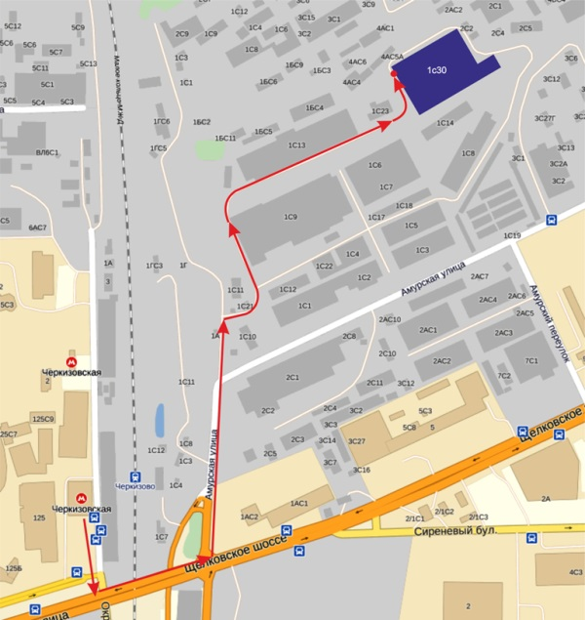

ООО ВМ-сервис 107553, г. Москва, ул.Амурская, д. 1, стр.30, офис 212
Тел. +7 (499) 922-05-79 web@wms-service.ru
www.wms-service.ru

